

**QUALIDADE DE SOFTWARE**

PATRICIA CRISTINA SAMPAIO ARAGÃO

Análise de Qualidade

MANAUS-AM

2022

# RESUMO

Neste relatório de Análise de Qualidade, o leitor poderá verificar a análise de um smartphone A30 da Samsung. Será possível conhecer alguns aspectos do aparelho e será feita uma avaliação da qualidade do mesmo, ou seja, serão apresentados aspectos como Usabilidade, Matéria-Prima e Performance e por fim será dado um parecer final acerca do aparelho, para recomendar e mostrar as vantagens e desvantagens do dispositivo.

# INTRODUÇÃO

Os aparelhos de celular se tornaram objetos que fazem parte do nosso dia-a-dia. Não é preciso ir muito longe para ver desde crianças usando para jogar desde pequenas, até usar para o trabalho remoto ou para uma ligação durante o fim de semana, os celulares são indispensáveis para a maioria dos brasileiros.

E diante da alta procura por esses aparelhos, hoje há diversas marcas e empresas trabalhando para entregar modelos para os diversos gostos e necessidades. São milhares de opções que os usuários podem encontrar em lojas de aparelhos eletrônicos.

E diante da ampla diversidade de smartphones, o usuário deve sempre se preocupar em encontrar o modelo adequado para a sua necessidade, um aparelho que além de realizar todas as atividades de que o usuário precisa, ainda seja de um valor adequado e que entregue uma boa experiência ao usuário.

# O PROJETO

O produto escolhido para esta análise é um Smartphone A30 da Samsung, que é um modelo bastante procurado no mercado e que oferece um ótimo custo-benefício.

## Detalhes do produto

|  |  |
| --- | --- |
| **Nome do produto:** | Samsung Galaxy A30 |
| **Fabricante:** | Samsung |
| **Tempo de uso:** | Sem prazo específico |
| **Outros detalhes relevantes sobre o produto:** | O modelo é Dual Sim, com Display Infinity, câmera dupla, 64 GB de armazenamento e leitor digital. |

## Tabela de Análise

|  |  |  |
| --- | --- | --- |
| **Característica** | **Sua percepção** | **Referência da evidência [caso tenha]** |
| **Usabilidade:** | O aparelho entrega uma ótima experiência para o usuário oferecendo todas as ferramentas comuns para os smartphones, como gravador de voz, rádio e TV. Com câmera dupla de alta qualidade e diversas configurações para deixa-la ainda melhor. Outra característica que melhora a usabilidade do usuário é o Display Infinity, que permite o usuário ter uma melhor visão em filmes, vídeos e jogos. | Imagens 1 e 2 abaixo. |
| **Dimensão:** | 7,7 mm  Visor principal: 162.1mm (6.4”) |  |
| **Performance:** | O aparelho após 3 anos de uso ainda não apresenta problemas de lentidão nem de force close em aplicativos, portanto, a performance pode ser considera excelente. |  |
| **Design:** | Quanto ao design, o A30 possui 3 cores para que o usuário possa escolher o de sua preferência: azul, preto e branco. Além disso, ele é fino e super leve. E o Display Infinity dá um toque especial ao aparelho, com sensação de uma tela infinita. | Imagem 3. |
| **Acessórios:** | O aparelho acompanha 1 carregador e 1 fone de ouvido, ambos originais. |  |
| **Segurança:** | Para oferecer melhor segurança ao usuário, o dispositivo possui além do PIN e senha, uma tecnologia de reconhecimento facial e um sensor de impressão digital. |  |
| **Assistência:** | Por ser um modelo bastante popular, o usuário pode optar por buscar assistência em lojas oficiais da Samsung, ou em lojas de assistências de aparelhos celulares em geral. |  |

## Relatório

Portanto, após 3 anos de uso, considero que o Galaxy A30 oferece um excelente custo-benefício. O seu valor é bem em conta, e devido ao lançamento de outros modelos mais atuais, o valor ainda vai diminuindo cada vez mais, e quando analisado todos os pontos positivos e características do aparelho, ele acaba sendo bem vantajoso para usuários que utilizam aparelhos pessoais para acessarem as redes sociais, trabalhar, assistir vídeos e filmes, realizar ligações e jogar.

## Evidências

A primeira evidência abaixo mostra a câmera dupla do A30, que possibilita fotos de melhor qualidade.

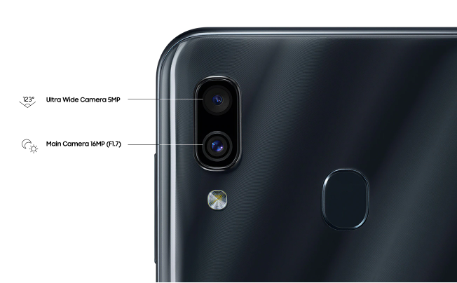

Imagem 1: Câmera dupla – A30

Já a segunda imagem apresenta o Display Infinity do A30, que permite melhor experiência em filmes e jogos.



Imagem 2: Infinity Display – A30

A terceira imagem mostra as cores disponíveis do A30, com tons suaves e cintilantes para que o usuário escolha o de sua preferência.

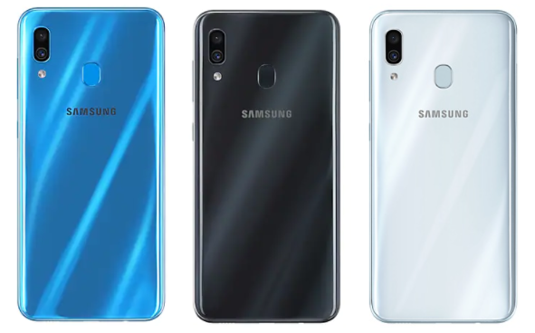

Imagem 3: Cores – A30

## Onde encontrar

O aparelho pode ser encontrado na loja oficial da Samsung: <https://www.samsung.com/africa_pt/business/smartphones/galaxy-a/galaxy-a30-a305-sm-a305fzbfxfe/>. Ou em qualquer outra loja de aparelhos celulares e smartphones.

# CONCLUSÃO

Este trabalho foi muito enriquecedor aos meus conhecimentos sobre Qualidade, onde pude refletir que pontos de um produto analisar, como validar sua qualidade e como passar para um usuário minha percepção do mesmo.

Portanto, agregou bastante para que eu posso aperfeiçoar ainda mais minhas habilidades como analista de qualidade e futuramente como analista de testes.

# REFERÊNCIAS BIBLIOGRÁFICAS

SAMSUNG. **Galaxy A30 (Dual Sim).** Disponível em: <https://www.samsung.com/africa_pt/business/smartphones/galaxy-a/galaxy-a30-a305-sm-a305fzbfxfe/>. Acesso em: 15 jan. 2022.